**OOP**

1. Class

Contohnya adalah class penjemputanController

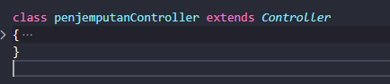

1. Property

Conotohnya adakah $primaryKey dan $table



1. Method

Contohnya adalah method bernama index

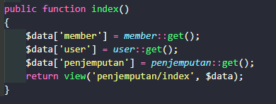

1. Modifier

Acces modifier contohnya $primaryKey yang menggunakan modifier protected dan $incrementing yang menggunakan modifier public



1. Inheritance

Conoth intherintace atau pewarisan terdapat ada class DetailTransaksi yang mewarisi kelas Model. Sehingga dapat menggunakan atribut dan atau method pada class parentnya yaitu Model yang tidak menggunakan modifier private.



1. Polymorphism

Contohnya dalam kasus ini ialah class LaporanExport dan class ServicesExport yang sama-sama mengimplementasi interface FromCollection yang mempunyai method collection. Namun dalam penerapannya, method collection dalam class LaporanExport dan Class ServicesExport melakukan dan menghasilkan dua hal yang berbeda

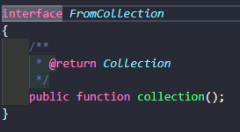

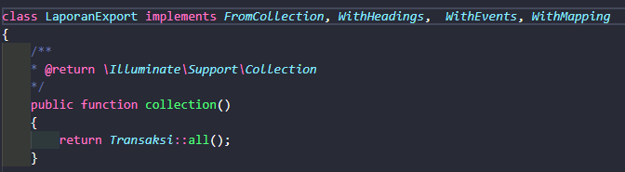

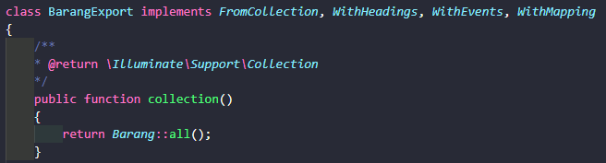

1. Overloading
2. Interface

Contohnya adalah class BarangExport yang mengimplementasikan interface FromCollection, WithHeadings, WithEvent, WithMapping

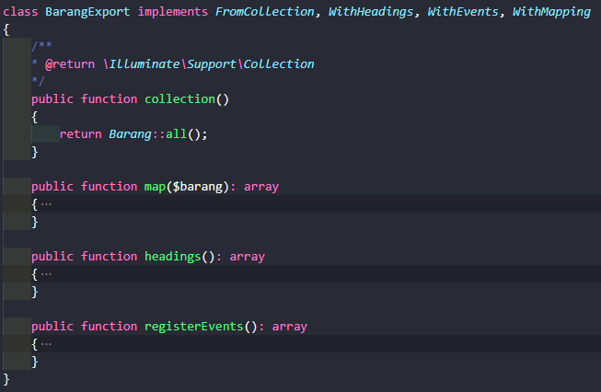

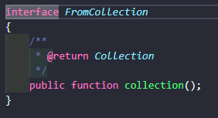 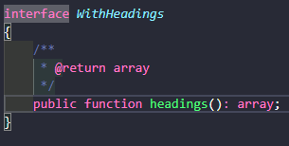

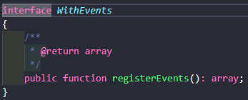 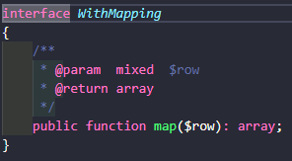

1. Package

Penggunaan package contohnya terdapat pada class BarangExport yang mempunyai package bernama App\Export dan juga mengimport beberapa class dari package-package yang berbeda.

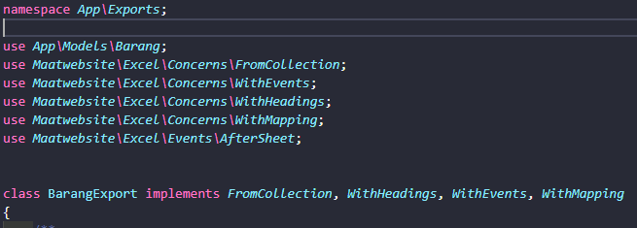

1. Error handling

Buatlah logging daripada fitur terbaru dari skenario di atas!

Buat Tabel logging

|  |
| --- |
| CREATE TABLE `logging` (  `aksi` varchar(20) NOT NULL,  `waktu` datetime NOT NULL  ); |

Membuat Logging Insert, Update dan Delete

|  |
| --- |
| DELIMITER //  CREATE TRIGGER `LOG_INSERT_PAKET` AFTER INSERT ON `tb_paket` FOR EACH ROW BEGIN  INSERT INTO logging VALUES ('INSERT PAKET', NOW());  END //  DELIMITER ; |
| DELIMITER //  CREATE TRIGGER `LOG_UPDATE_PAKET` AFTER UPDATE ON `tb_paket` FOR EACH ROW BEGIN  INSERT INTO logging VALUES ('UPDATE PAKET', NOW());  END //  DELIMITER ; |
| DELIMITER //  CREATE TRIGGER `LOG_DELETE_PAKET` BEFORE DELETE ON `tb_paket` FOR EACH ROW BEGIN  INSERT INTO logging VALUES ('DELETE PAKET', NOW());  END //  DELIMITER ; |

